INDICAÇÃO Nº 179/2014

Sugere ao Poder Executivo Municipal tomar providências quanto a um grande buraco aberto próximo a esquina das Ruas Davi Livingstone e Bueno Brandão, no bairro Santa Inês.

Excelentíssimo Senhor Prefeito Municipal,

Nos termos do Art. 108 do Regimento Interno desta Casa de Leis, dirigem-me a Vossa Excelência para sugerir que, por intermédio do Setor competente, sejam tomadas providências quanto a um grande buraco aberto próximo a esquina das Ruas Davi Livingstone e Bueno Brandão, no bairro Santa Inês.

Justificativa:

Conforme visita realizada, este vereador pôde constatar que neste local há um grande buraco aberto próximo à Rua, sendo um grande risco para acidentes. Desta forma é necessário que sejam tomadas as providências cabíveis com urgência.

Plenário “Dr. Tancredo Neves”, em 15 de janeiro de 2014.

ADEMIR DA SILVA

-Vereador-

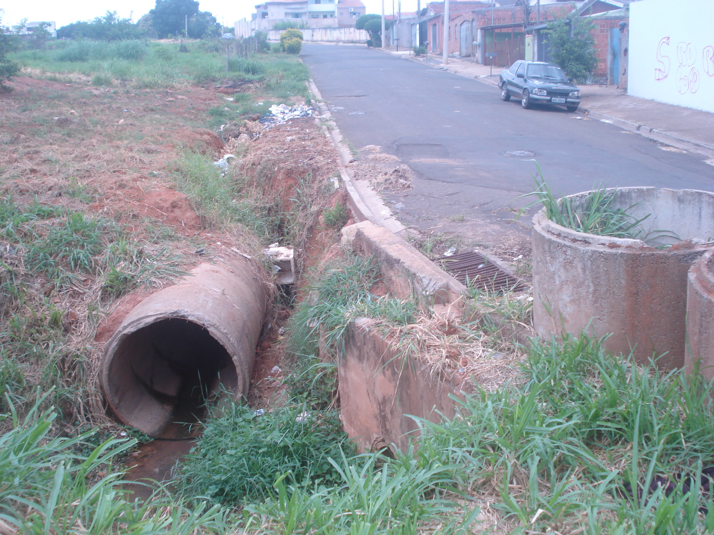

Buraco aberto próximo à esquina das Ruas Davi Livingstone e Bueno Brandão, no bairro Santa Inês.

ADEMIR DA SILVA

-Vereador-

